食農教育競賽企畫書
1. 目的：
透過食農教育競賽活動，發揚各校食農教育之特色，推廣校園食農教育之落實，展示食農教育在臺北市各小學之型態，同時讓更多家長了解學童的食農教育重要性。
2. 小農夫觀察日記繪本競賽
(1) 參賽資格：臺北市國民小學學童。
(2) 主題：「臺北市的有機農場與臺北在地食材」以此延伸創作內容，可自訂主題。
(3) 作品相關規定：參考所提供之繪本格式(詳見附件)，可自行設計，水彩、蠟筆、彩色筆皆可，不得以電腦繪製列印。
(4) 評選時程：
收件日期：10/29~11/4
評選：聘請專家組成評選委員會。於103年11月6日(四)10:00起至103年11月11日(二)10:00期間，在臺北有機facebook辦理按讚投票活動。委員評分佔50%，facebook按讚投票佔50%。
(5) 得獎作品將於食農教育成果展示會上進行展示與頒獎
(6) 獎勵：
獎項 | 第一名 | 第二名 | 第三名 | 佳作
名額 | 取1名 | 取1名 | 取1名 | 取3名
獎品 | 獎狀乙紙，禮券貳仟元 | 獎狀乙紙，禮券壹仟伍佰元 | 獎狀乙紙，禮券壹仟元 | 獎狀乙紙，禮券伍佰元

繪本參考格式(可自行設計)
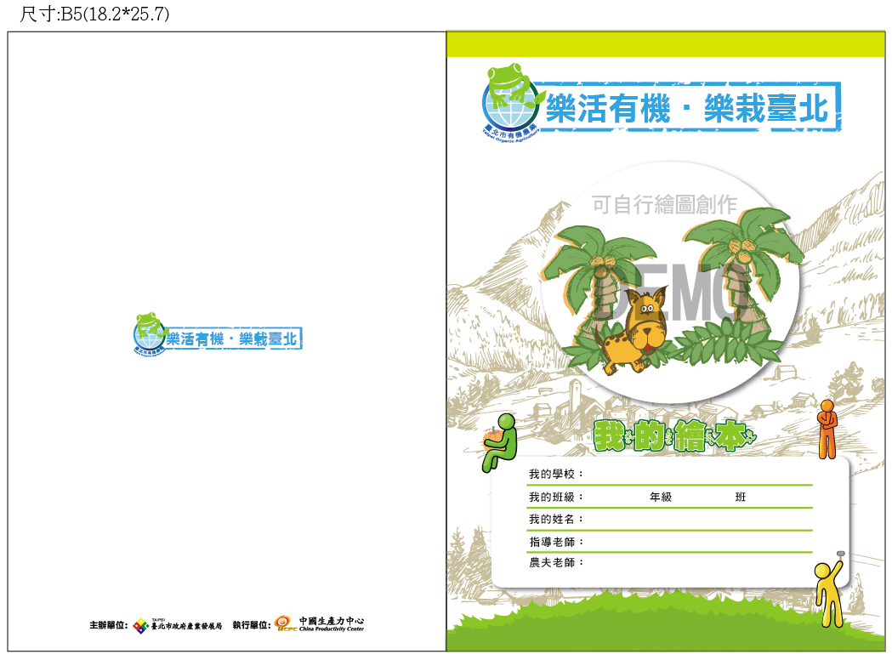
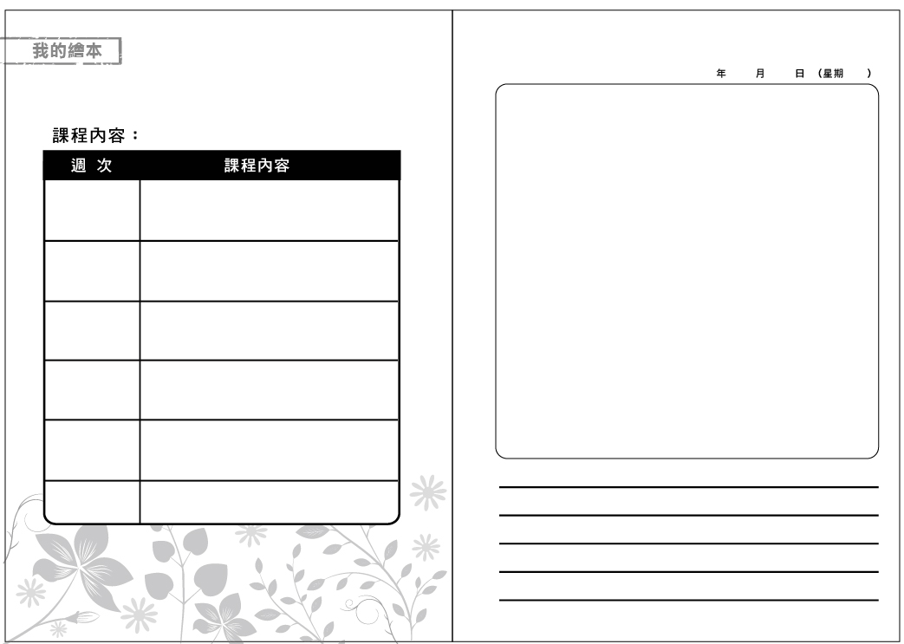
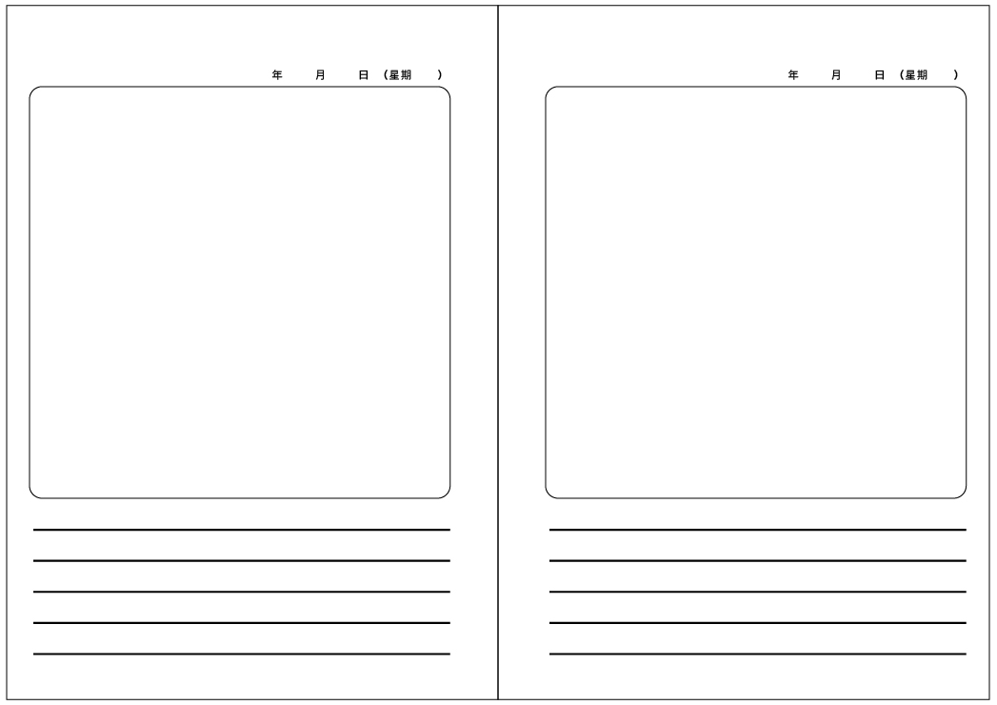

「食農教育繪本競賽」報名表
1.繪本製作單
請自行影印填妥後，黏貼在每本繪本之封底外頁
繪本製作單 日期： 102 年 月 日
學校： | 班級： 年 班
地址：
指導老師： | 連絡電話：
email：
參與製作之學生姓名：
1、______________ 2、______________ 3、______________
4、______________ 5、______________

繪本編號：（由本中心填寫）____________
2.參與繪本競賽簡述由指導老師填寫一份，併同繪本寄送
學校名稱： |  | 班級： 年 班
地址：
指導老師： | 連絡電話：
email：
班級學生人數：______人
參與製作之學生姓名：

簡述：

說明
1. 於103年11月4日前，參賽者須將繪本作品寄送到本中心(新北市汐止區新台五路一段79號2樓 精緻農業組 杜先生收)後，以郵戳為憑，電話確認後完成報名手續。活動聯絡人：林弘仁 電話：2698-2989#2769
2. 參加競賽作品將於環境教育成果展示會後寄回
3. 參加競賽作品，須同意於本計畫活動中公開

3. 食農教育影片競賽
(1) 參賽資格：臺北市國民小學；以學校為單位報名。
(2) 主題：「校園有機 食在教學」食農創意教學短片競賽
(3) 作品相關規定：短片長度為3分鐘以內，參賽作品須由參賽者自行拍攝且未公開發表，拍攝手法、形式不限。
(4) 評選時程：
收件日期：10/29~11/4
評選：聘請專家組成評選委員會，同時於臺北有機FACEBOOK粉絲團按讚投票，FACEBOOK按讚自11/6~11/11 10:00止，委員評分佔50%，facebook按讚投票佔50%。
(5) 得獎作品將於食農教育成果展示會上進行撥放與頒獎
(6) 獎勵
獎項 | 第一名 | 第二名 | 第三名 | 佳作
名額 | 取1名 | 取2名 | 取2名 | 取5名
獎品 | 獎狀乙紙，禮券參仟元 | 獎狀乙紙，禮券貳仟元 | 獎狀乙紙，禮券壹仟元 | 獎狀乙紙，禮券伍佰元

報名表
103年臺北市有機農業推廣輔導計畫「食農教育短片競賽」報名表
短片名稱 |  | 參賽學校
聯絡人 |  | 聯絡電話
email
影片連結
(YouTube分享網址)
影片理念
(100字內為原則)
著作權人授權同意書
本人同意茲此授與臺北市政府免授權金、全球性之永久權利，為宣傳活動或產品，得於重製、編輯、改作、引用、公開展示、公開陳列、公開播送、公開上映、公開傳輸、重新格式化、散佈或使用參賽作品，並得轉授權。據此，授權者同意將作品張貼於主辦單位的網站供人點覽或出版刊物、海報製作或公開場所公開展示等權利。
本人所提出之個人作品未涉及抄襲，如有抄襲情事，得由主辦單位取消參選及得獎資格，並收回所得獎牌及相關獎勵經費，本人無任何異議，並放棄先訴抗辯權。
立同意書人： (簽名) 身分證字號：
戶籍地址（含郵遞區號）：

中華民國103年 月 日
說明
1.本人已詳閱競賽活動說明及注意事項，並願遵守相關規定。
簽名___________________

2.參賽者須將報名表電子檔寄至 2769@cpc.tw (新北市汐止區新台五路一段79號2樓 精緻農業組收)後，以電話確認，完成報名手續。活動聯絡人：林弘仁 電話：2698-2989#2769
注意事項
1. 凡報名者，即視為同意授與主辦單位免授權金、全球性之永久權利，為宣傳活動或產品，得於重製、引用、公開展示、公開播送、公開上映、公開傳輸散佈或使用參賽作品，並得轉授權。據此，授權者同意台北市政府將作品張貼於主辦單位網站供人點覽或於各媒體或公開場所公開播送、公開上映、公開展示或輸出
2. 參賽作品請勿使用非法取得下載之音樂、影像或影片片段。參賽者若有抵觸任何著作權之法律，一切法律責任由參賽者自行承擔
3. 得獎作品需繳交原始檔案，檔案格式須為超過1920*1080的AVI檔案，並提供短片中使用之音樂版權同意書及相關著作權授權書
4. 依據中華民國所得稅法第7條、第8條及各類所得扣繳率標準第2條、第3條之「競技、競賽、機會中獎之獎金或給與」相關規定 ， 凡得獎價值超過新台幣 20,000 元整(含)，中獎者為中華民國境內居住之個人，依法課徵所得稅按給付全額扣取百分之十，非為中華民國境內居住之個人，依法課徵所得稅按給付全額扣取百分之二十，並簽具領據一份，獲贈現金得獎者，稅額將直接從獎金中扣繳；得獎價值在新台幣1,000元(含)以上時，本活動將由執行單位開立所得稅扣繳憑單給中獎者
5. 公布事項若有未盡事宜，主辦單位得解釋、修改之，並在活動網站上另外以「注意事項」補述之

